仪器设备基本信息
仪器设备名称 | 全自动化学分析仪 |  |  |  |  | 所在单位仪器编号 |  |  | 0000578 | 仪器设备英文名称
设备分类 | 分析仪器--光谱仪器 |  |  |  |  | 原值（万元） |  | 30.9 | 仪器设备来源 | 购置 | 仪器设备类别 | 专用
运行状态 | 正常 |  | 共享模式 | 外部共享 |  | 主要科学领域 |  |  | 农学 | 规格型号 | Smartchem200
产地国别 | 意大利 |  | 生产制造商 | 意大利 |  | 启用时间 |  |  | 2011-10-30 | 主要技术指标 | 测量速度：≥180个样品/小时，进样系统，全自动机械臂进样；自动稀释：超量程样品自动稀释；自动清洗：取样针、样品杯、比色皿全部自动清洗。样品位数：≥120个，样品杯架不允许进行旋转动作，防止泼溅导致的不同样品间的混合；样品架为纵列抽屉形式，可在分析过程中自由更换添加样品，无须中断分析过程；试剂位：≥16 个，微量取样器：进样量3.0ul-300ul；标样准备：标样自动稀释，无需手动配置
主要功能 | 土壤&植物分析：氨氮、硝酸盐、亚硝酸盐、磷酸盐、总氮、总磷、氯化物、硼、钙、 镁、赖氨酸、尿素； |  |  |  |  |  |  |  | 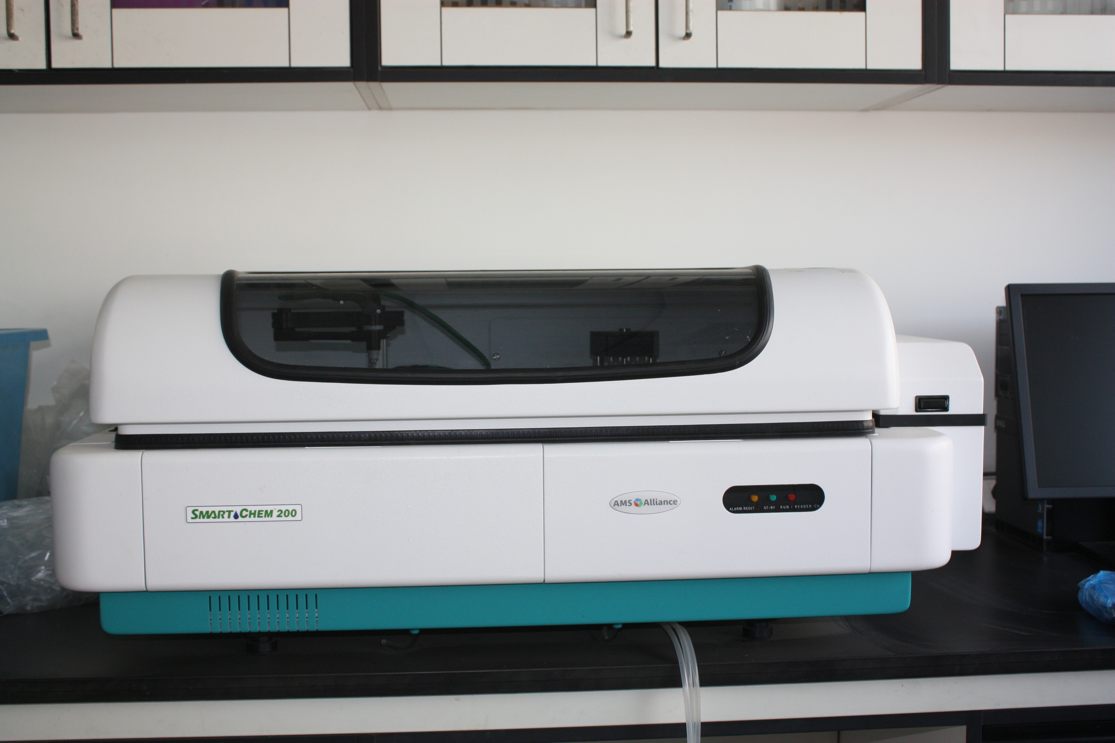
仪器设备所在单位信息
所属单位 |  | 河北省农林科学院粮油作物研究所 |  |  | 通信地址 |  | 河北省石家庄市高新区恒山街162号
联系人 |  | 兰素缺 |  |  | 联系电话 |  | 0311-87670622
电子邮箱 |  | jiangchunzhi64@163.com |  |  | 邮政编码 |  | 050035
对外开放共享规定 |  | 提前一周预约 |  |  | 服务内容 |  | 提供检测服务

